Semaine du 30 mai au 6 juin 2021
Dimanche 30 mai : Fête de la Sainte Trinité
10h30 : messe ; Familles Prat-Ozon d’Uglas ; Marie-Louise Baratgin
16h00 : chapelet, adoration et vêpres
Lundi 31 mai: Visitation de la Vierge Marie ➔ 11h30 messe; Famille Dastas ; Action de grâce pour Ghislaine, Geneviève, Adam et Aurélien ; Parents et amis défunts famille Broquere.
Mardi 1 juin :
➔ 7h45 et 17h00 : messe ; Louis-Antoine et sa famille ; Famille Dongay-Durand ; Famille Garçon-Rivron

Mercredi 2 juin:
17h00 : messe présidée par Mgr Brouwet et confirmation des élèves ;

Jeudi 3 juin :
7h 45 : messe

Vendredi 4 juin :
14h00 : messe ; Marie Marié ; Famille Rousseau-Moisy-Esparza-Bourdais
14h30 : adoration ce jour

Samedi 5 juin:
10h30 : baptême de Clara Prat
11h30 : messe ; pour Lucie Prat et son bébé.
➔Accueil des jeunes de l’aumônerie de Marciac
1
Dimanche 6 juin : Fête du SAINT SACREMENT
10h30 : messe
16h00 : procession eucharistique et vêpres

Au cours de l’année 2022, deux voyages sont organisés par le Recteur :
- L’un en Jordanie (6 au 16 mars)
- L’autre, pèlerinage-retraite spirituelle en Israël ( 13 au 23 octobre)

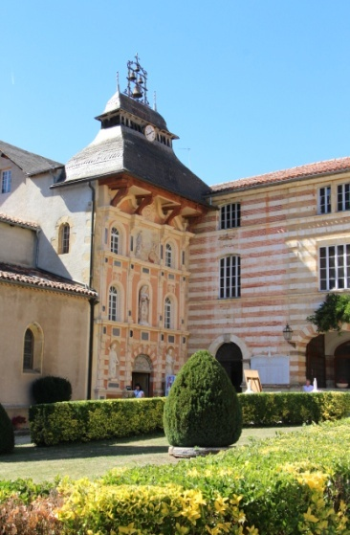
SANCTUAIRE NOTRE DAME DE GARAISON.
Fête de la sainte trinite
1eres COMMUNIOnS ECOLE .
Chers amis, la première communion est sans aucun doute une rencontre inoubliable avec Jésus; c'est un jour qu'il faut se rappeler comme l'un des plus beaux de sa vie. L'Eucharistie, instituée par le Christ la veille de sa Passion, au cours de la dernière Cène, est un sacrement de la Nouvelle Alliance, et c'est même le plus grand des sacrements. Le Seigneur s'y donne en nourriture des âmes sous les espèces du pain et du vin. Les enfants le reçoivent solennellement une première fois - précisément à la première communion - et ils sont invités à le recevoir par la suite le plus souvent possible pour rester dans une relation d'amitié intime avec Jésus.
Tout garçon et toute fille de famille catholique connaît bien cette coutume: la première communion est vécue comme une grande fête de famille. Ce jour-là, avec le premier communiant, ses parents, ses parrain et marraine, ses frères et sœurs ont part à l'Eucharistie, et parfois les professeurs et les éducateurs aussi.
En outre, le jour de la première communion est une grande fête dans la paroisse. Je me rappelle comme si c'était hier le jour où, avec mes camarades, je reçus pour la première fois l'Eucharistie dans l'église paroissiale de ma ville natale. On a l'habitude de fixer cet événement par une photographie de famille, pour qu'il ne soit pas oublié. De telles photos suivent en général une personne pendant le reste de ses jours.
Ainsi, tout au long des siècles jusqu'en notre temps, il ne manque pas d'enfants et de jeunes parmi les saints et les bienheureux de l'Église. De même que, dans l'Évangile, Jésus montre une confiance particulière à l'égard des enfants, ainsi sa mère, Marie, n'a pas manqué de réserver aux petits, au cours de l'histoire, sa sollicitude maternelle. Pensez à sainte Bernadette de Lourdes, aux enfants de La Salette et, en notre siècle, à Lucie, François et Jacinthe de Fatima.
c'est à votre prière, chers petits amis, que je désire confier les problèmes de votre famille et de toutes celles du monde. Le Pape compte beaucoup sur votre prière. Nous devons prier ensemble, prier beaucoup. Saint Pape Jean-Paul II. Lettre aux enfants 1984

